《安全评价报告信息公布表》
机构名称 | 重庆市安全生产科学研究有限公司 |  |  |  |  |  |  | 资质证号 |  | APJ-（国）-262
委托单位 | 中国石油天然气股份有限公司西南油气田分公司
项目名称 | 永川—江津页岩气输气管道安全评价报告
项目类别 | 预评价 □现状评价 □验收评价 □其他
所属业务类别 |  | 陆上油气管道运输业
安全评价过程控制情况
安全评价项目管理 | 项目组组长 |  |  |  |  | 技术负责人 |  |  |  |  | 过程控制负责人
安全评价项目管理 | 蔡治勇 |  |  |  |  | 陈美宝 |  |  |  |  | 冯皓
编制过程 | 报告编制人 |  |  |  | 报告提交日期 |  |  |  | 报告审核人 |  |  | 报告审批人
编制过程 | 蔡治勇、蒋平 |  |  |  | 2021.8 |  |  |  | 蔡治勇 |  |  | 蔡治勇
姓 名 | 认定专业 |  |  | 安全评价师从业识别卡/证书编号 |  |  |  |  | 注册安全工程师  注册证号 |  |  | 是否专职
蔡治勇 | 安全 |  |  | 003832/0800000000102949 |  |  |  |  | 55080052964 |  |  | 是
蒋 平 | 石油 |  |  | 030718/S011053000110202001809 |  |  |  |  | 55170171255 |  |  | 是
雷 楠 | 油气储运 |  |  | 035553/S011053000110193002251 |  |  |  |  | / |  |  | 是
易安柯 | 油气储运 |  |  | 035801/S011053000110193002441 |  |  |  |  | / |  |  | 是
钟 兢 | 自动控制 |  |  | 030702/1700000000201054 |  |  |  |  | / |  |  | 是
刘文娟 | 自动化（仪表） |  |  | 019235/1700000000201153 |  |  |  |  | 55140156484 |  |  | 是
王 梅 | 电 气 |  |  | 019244/S011053000110191001147 |  |  |  |  | 55090076425 |  |  | 是
薛国臣 | 安 全 |  |  | 025841/S011041000110192002238 |  |  |  |  | 55130140246 |  |  | 是
刘菊梅 | 采油、防腐 |  |  | 016794/1500000000100202 |  |  |  |  | 55080052961 |  |  | 是
刘国勇 | 化工工艺 |  |  | 019234/1800000000100099 |  |  |  |  | 55060013805 |  |  | 是
冯 皓 | 机 械 |  |  | 019237/S011053000110201000802 |  |  |  |  | 55130140330 |  |  | 是
陈美宝 | 油气储运 |  |  | 016795/1500000000100116 |  |  |  |  | 55090076429 |  |  | 是
项目简介 | 本工程起点位于四川重庆交界处（永川区仙龙镇大牌坊村），终点位于重庆市江津区先锋镇江津增压站。该工程估算总投资134311万元，管道途径重庆市永川区、江津区，管道设计长度64.5km，管道设计规模为350×10⁸m³/a，设计压力12MPa，管道规格为D1219×22/26.4/33mm，沿线地区等级为二、三级地区。新建永川站1座，扩建江津增压站1座，新建线路截断阀室2座。依据《危险化学品建设项目安全监督管理办法》等法律、法规和规章要求，贯彻“安全第一、预防为主、综合治理”的安全生产方针，加强建设项目安全设施“三同时”和企业安全生产管理工作，开展本工程安全评价工作。  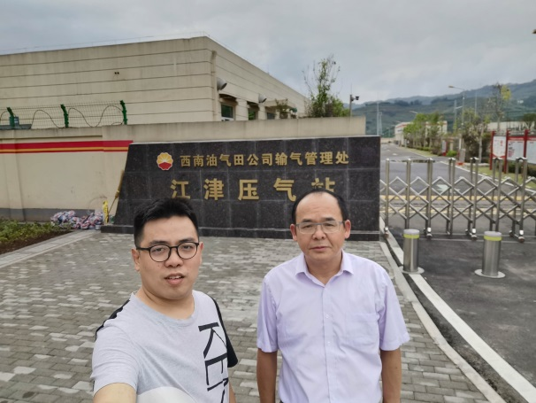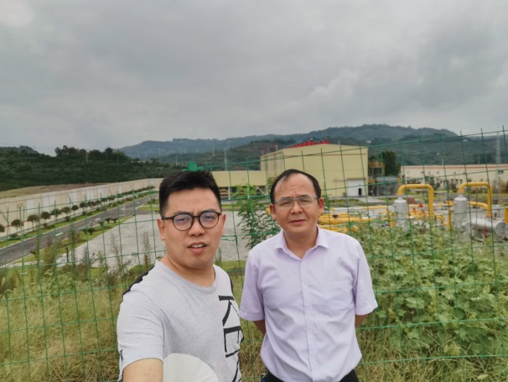
现场开展工作情况 | 勘验人员 |  | 勘验时间 |  |  |  | 勘验任务 |  | 勘验中的问题
现场开展工作情况 | 蔡治勇 |  | 2021.4.2/2021.8.7 |  |  |  | 现场踏勘 |  | 1.本工程关键性节点（隧道穿越长江），目前尚未取得行政许可意见。  2.可研深度不够，管道线路存在与民房间距未明确，需调整。
现场开展工作情况 | 蒋平 |  | 2021.3.6-3.8；  2021.4.1-4.2；  2021.8.7-8.8； |  |  |  | 现场踏勘

